**B) Des flux touristiques inégaux**

Quel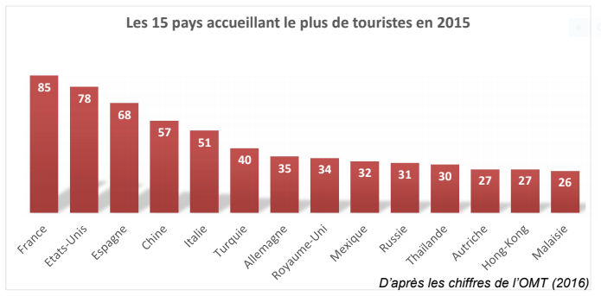

1. Présentez le document :

Ce document est un histogramme/graphique en barre réalisé d’après les chiffres de l’OMT. L’auteur et la date de réalisation sont inconnus. Il nous présente les 15 pays accueillant le plus de touristes en 2015.

1. Quels types de pays accueillent le plus de touristes internationaux ?

Les pays accueillant le plus de touristes sont surtout européens, nord-américains et est-asiatiques. Il s’agit majoritairement de pays développés, mais aussi de pays émergents.

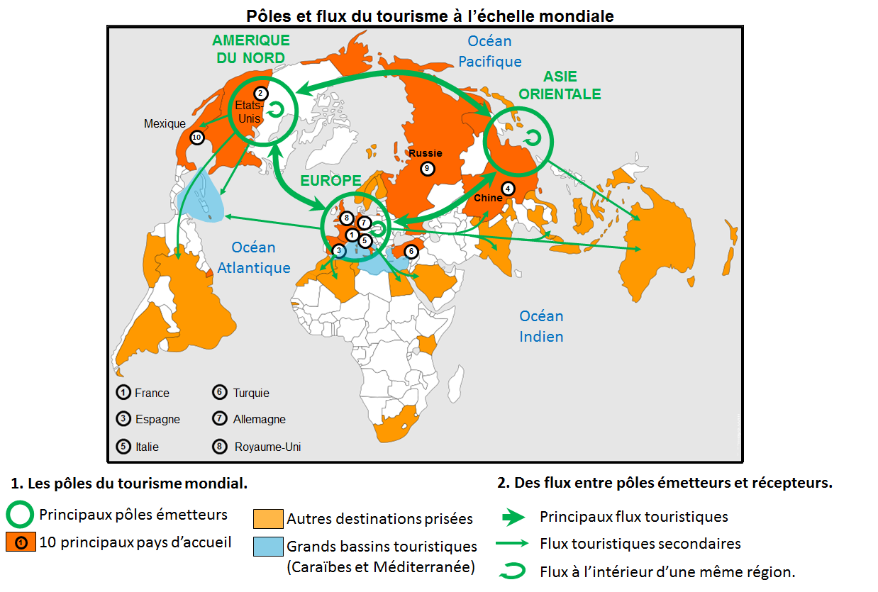

1. Quels sont les principaux pôles émetteurs de touristes internationaux ?

Les principaux pôles émetteurs de touristes internationaux sont : l’Europe de l’ouest, l’Amérique du Nord, l’Asie de l’Est.

1. Où se situent principalement les destinations des touristes internationaux ?

Les principales destinations de touristes internationaux se situent en Amérique du Nord, en Europe, En Asie de l’est et du sud-est, en Russie. Les touristes internationaux voyagent aussi au sein des grands bassins touristiques que sont les Caraïbes et la Méditerranée.

1. Remarques tu une relation entre les flux des pôles émetteurs (qui envoient des touristes) et les pôles récepteurs (qui reçoivent des touristes)

Les pôles qui émettent des touristes sont principalement les mêmes qui reçoivent des touristes.

1. Y a-t-il des régions peu prisées par le tourisme international ? Lesquelles ?

L’Afrique à l’exception du nord et du sud du continent est une région peu prisée par les touristes internationaux. L’Asie du sud-ouest est aussi peu visitée par les touristes du monde entier.

Doc 3 : Les moyens de transport des touristes internationaux :

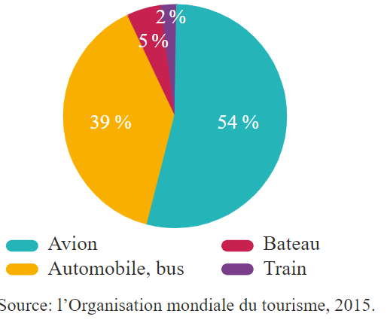

1. Quels sont les principaux moyens de transport des touristes internationaux ?

Les touristes internationaux utilisent principalement l’avion, l’automobile et le bus comme moyens de transport.